 |  |  | 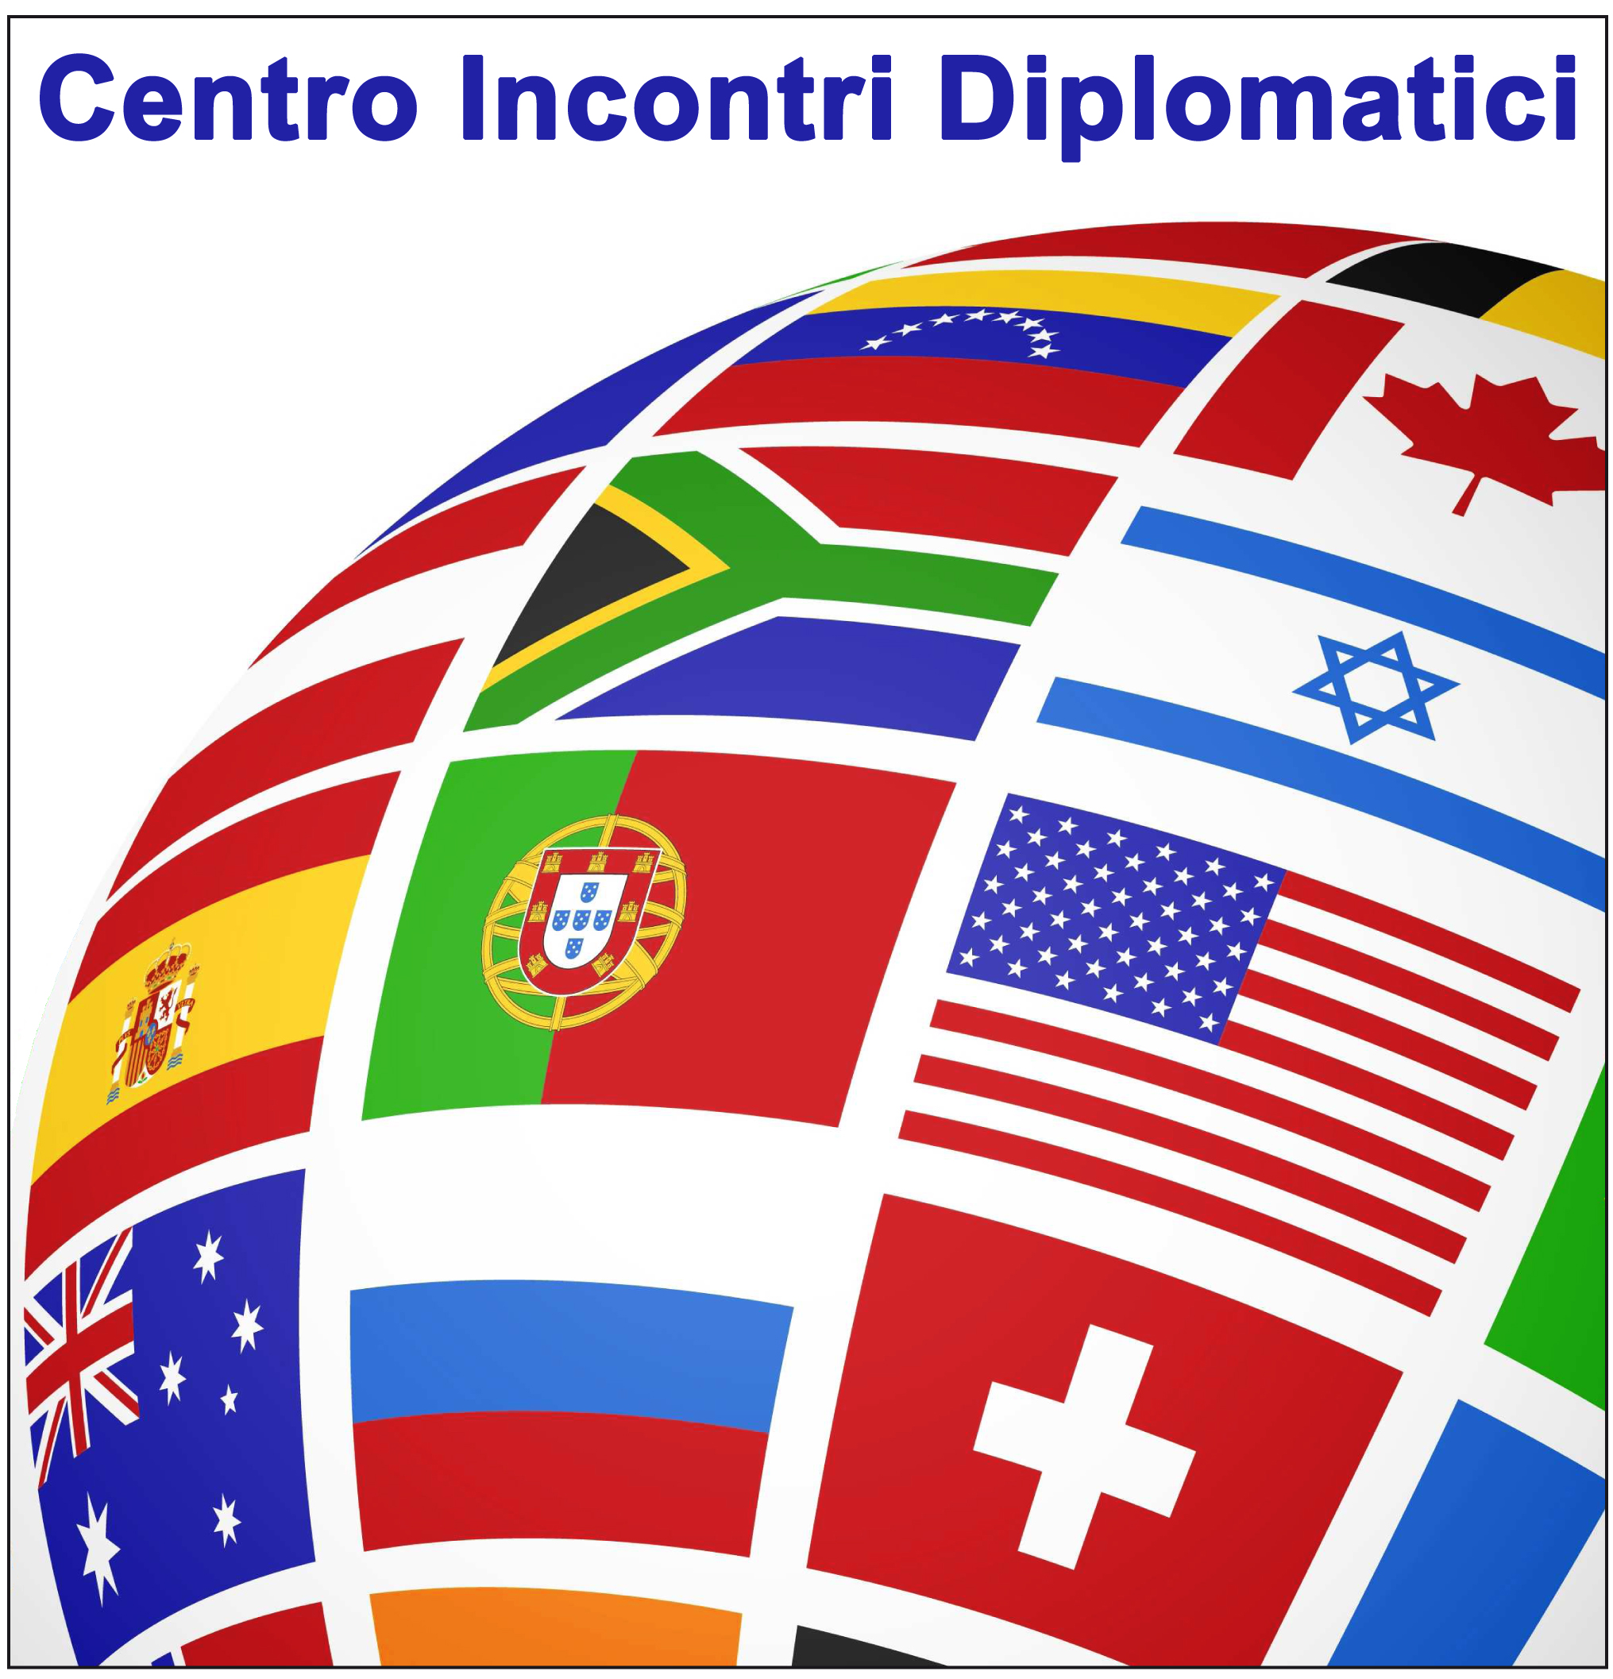
Provincia  di Cremona | Camera di Commercio  di Cremona | in collaborazione con | Centro Incontri Diplomatici

7 ottobre 2015
Il Territorio Cremonese incontra i Paesi dell’America Latina
Argentina, Bolivia, Brasile, Colombia, Ecuador, Messico, Perù, Repubblica Bolivariana del Venezuela, Repubblica Dominicana, Salvador, Uruguay

“Scenario istituzionale, storico, culturale e turistico dei Paesi

dell'America Latina”
CREMONA – Sala MAFFEI – Via Lanaioli 7

Programma

Ore 14.45: saluti delle autorità
Sindaco di Cremona, Gianluca Galimberti
Presidente della Provincia di Cremona, Carlo Angelo Vezzini
Presidente della Camera di Commercio, Gian Domenico Auricchio
Presidente del Centro incontri diplomatici, Emanuele Bettini

Scenario istituzionale, storico, culturale e turistico dei Paesi dell'America Latina:
Ore 15,15: introduzione a cura di Guaman Allende, Direttore del Centro Ecuadoriano di Arte e Cultura

Ore 15,30: presentazione dei singoli Paesi dell'America Latina

